LOFTET
Velkommen til oss på loftet. Vi er en avdeling med 16 barn og 4 voksne. Vi som jobber på loftet er:

Kristoffer Hell Vatnamo Marianne Vika
(Barnehagelærer) (Ped. Leder, Disp.)
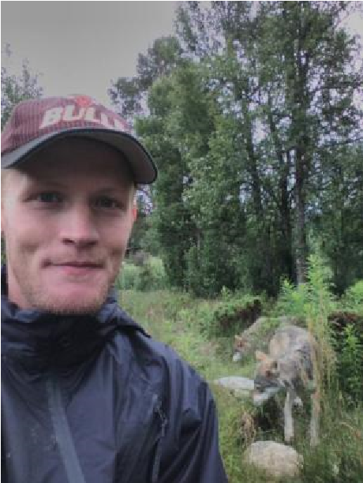
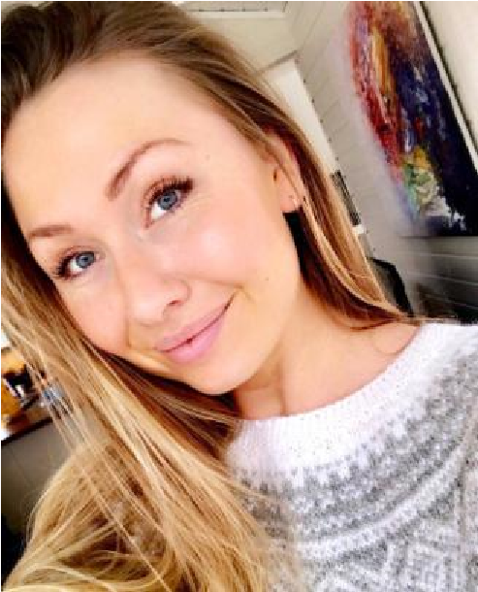

Mathilde Klungtveit Kristoffer Vika
(Ped. Medarbeider) (Ped. Medarbeider)
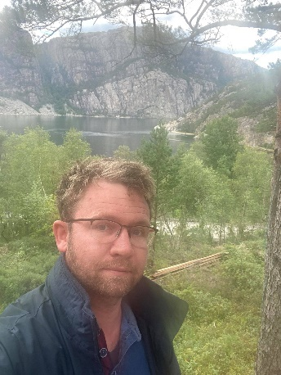
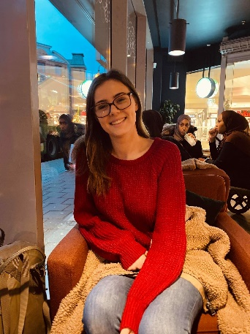

Vi holder til på den store ombygde låven, med koselige, lyse lokaler og med god plass til lek. Vi har egen kjøkkenkrok til matlaging, og vi har to store garderober.

AVDELINGEN
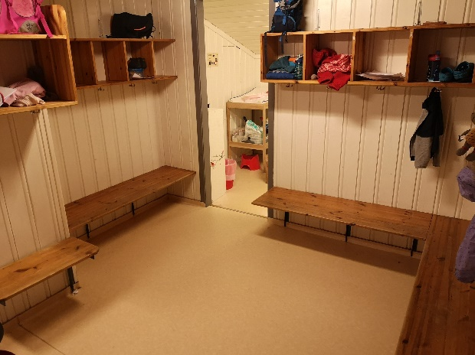
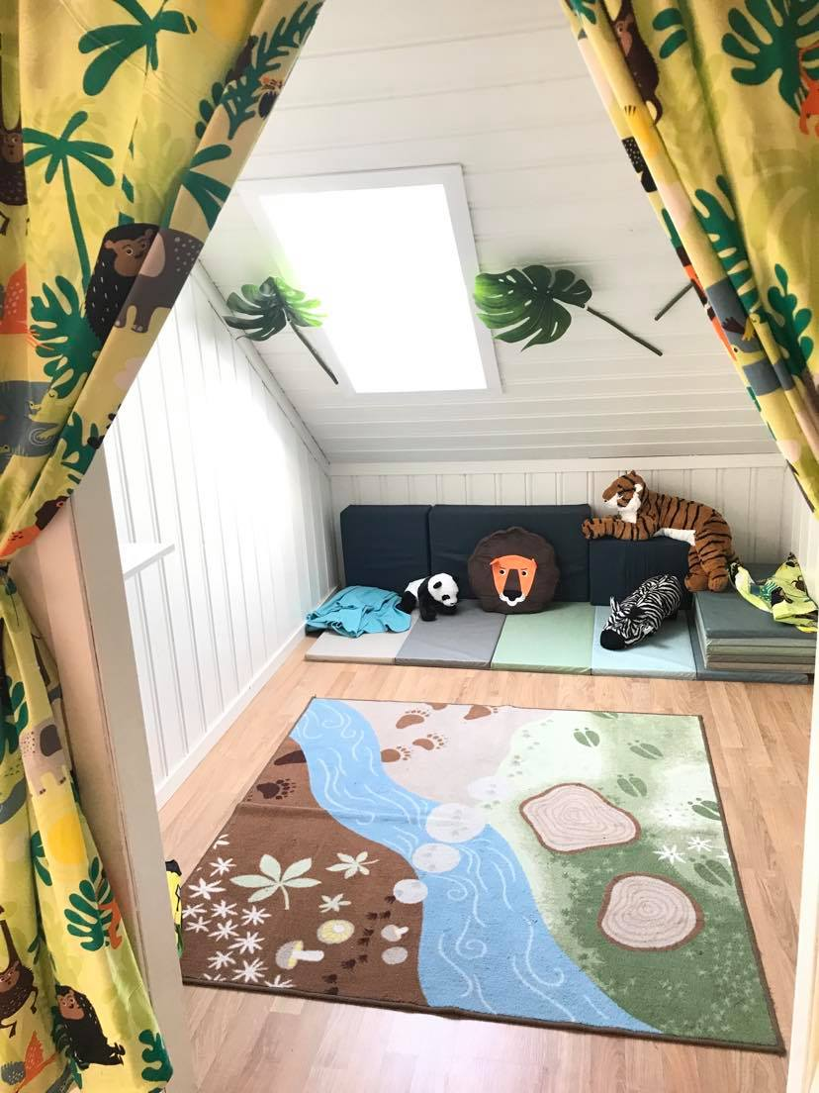
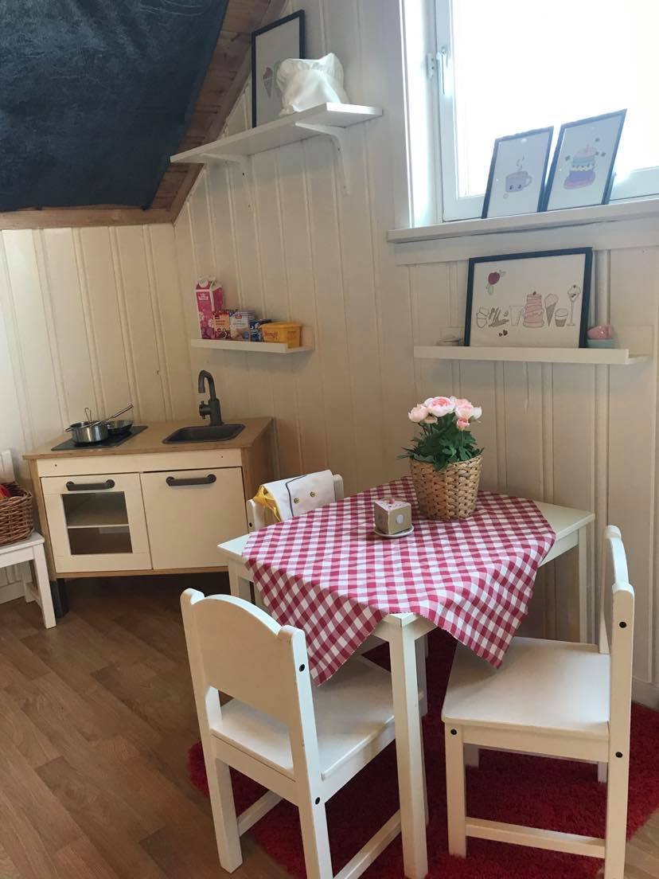
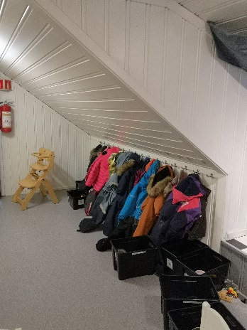
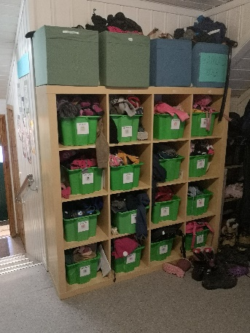
I yttergarderoben har vi plass på gulvet til at barna får øve seg i å kle på seg selv. Vi bruker også garderoben til lek, og den lille kosekroken vår bruker vi til alt fra rolige lesestunder, til samlinger og rollelek.
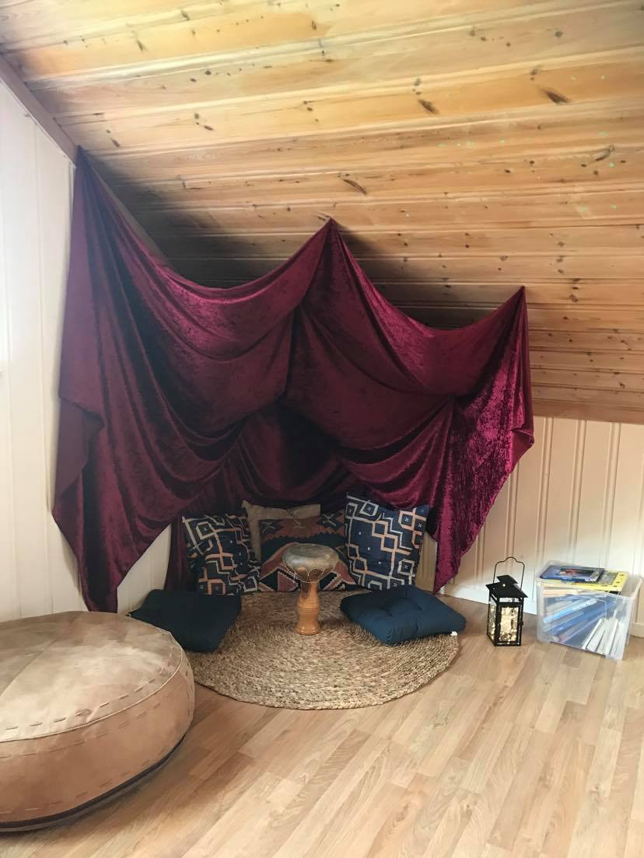
I løpet av året gjør vi veldig mange kjekke aktiviteter. Hovedfokuset vårt er stell av dyrene, og annet gårdsarbeid som dyrking, luking, såing og høsting. Vi går også på mange kjekke turer i skog og mark, og har flotte plasser å gå til med mulighet for matlaging ute. Vi er heldige som har båthuset nede ved Stokkavannet, hvor vi kan lage mat under tak hvis været ikke skulle vise seg fra sin beste side. Noen uker på høsten setter og trekker vi garn i Stokkavannet.

